GELÉES DE GROSEILLES

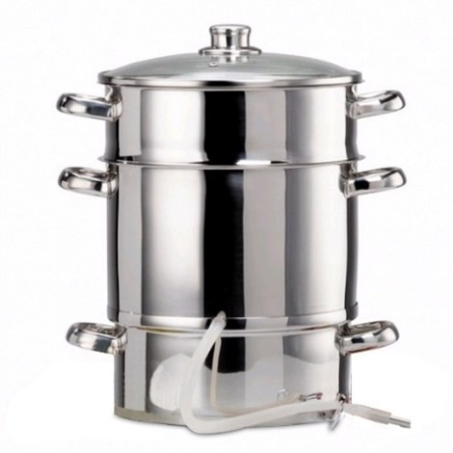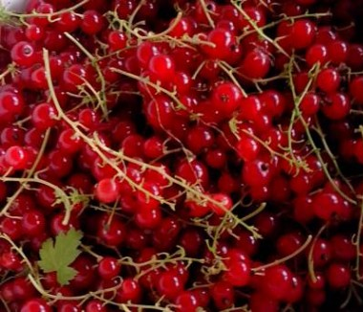

1 extracteur à jus
1 saut de groseilles
sucre cristallisé (1 kg de sucre pour 1l de jus de groseille)
• Laver les groseilles et les déposer dans le panier de l'extracteur (sans les égrener), mettre celui-ci en fonction pendant environ 1 heure pour obtenir sans effort le jus des groseilles.
• Mesurer le jus obtenu, le verser dans une bassine à confiture et ajouter le même poids de sucre.
• Mélanger bien l'ensemble et faire cuire 15 minutes à partir de l'ébullition, écumer en fin de cuisson.
• Remplir de suite les pots préalablement passés sous l'eau bouillante, fermer hermétiquement les pots et les retourner jusqu'à complet refroidissement.

PS : Il est possible de mettre un peu moins de sucre mais sans jamais aller sous les 750g par litre



